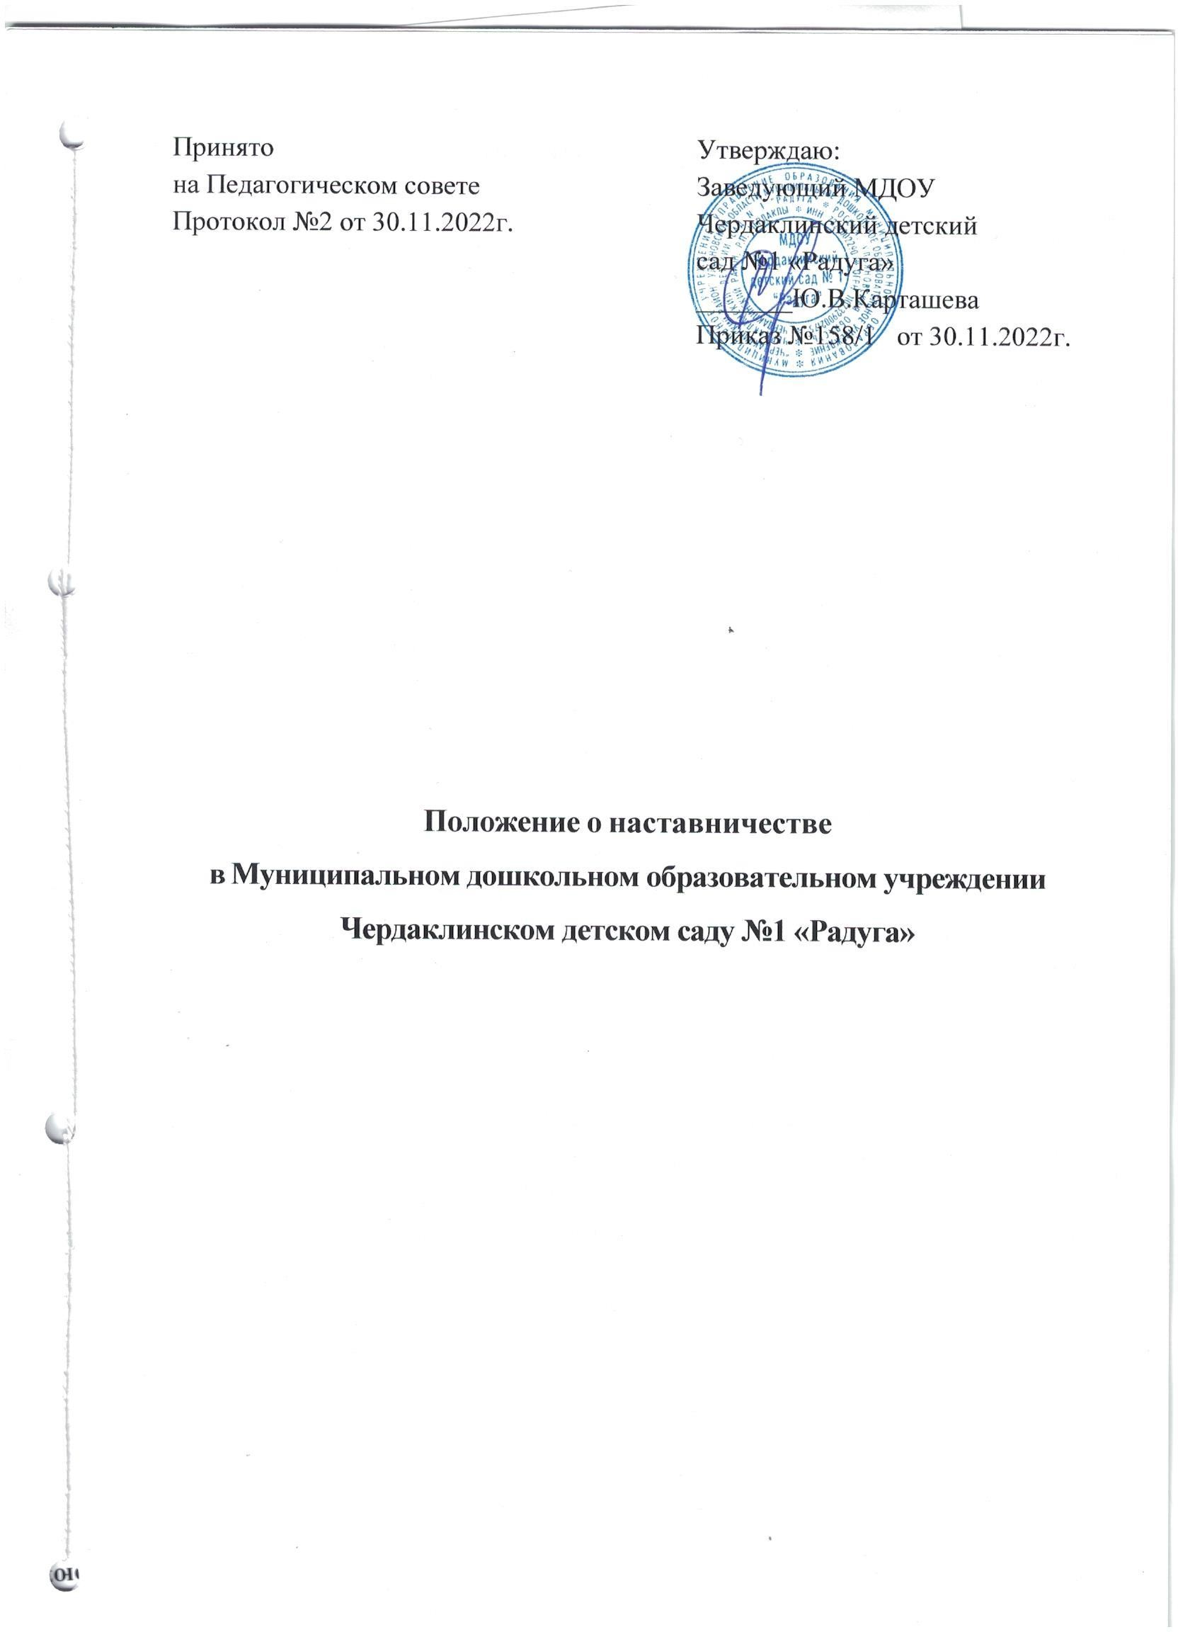

1. **ОБЩИЕ ПОЛОЖЕНИЯ**
   1. Настоящее положение о наставничестве (далее – наставничество) разработано для Муниципального дошкольного образовательного учреж- дения Чердаклинского детского сада №1 «Радуга» (далее – Детский сад), являющегося разновидность индивидуальной работы с молодыми специалистами и воспитателями, не имеющими трудового стажа педагогической деятельности в образовательном учреждении или со специалистами, имеющими трудовой стаж не более 3 лет.
   2. Наставничество в детском саду предусматривает систематическую индивидуальную работу опытного воспитателя по развитию у молодого или начинающего специалиста необходимых навыков и умений ведения педагогической деятельности, а также имеющихся знаний в области воспитания и обучения.
   3. Основными принципами движения наставничества являются открытость, компетентность, соблюдение норм профессиональной этики.
   4. Наставником является опытный педагогический работник, обладающий высокими профессиональными и нравственными качествами, знаниями в области методики преподавания и воспитания.
   5. Изменения и дополнения в настоящее положение вносятся на заседании Общего собрания (конференции) работников Детского сада.
   6. Срок данного положения не ограничен. Данное положение действует до принятия нового.

# ОСНОВНЫЕ ЦЕЛИ И ЗАДАЧИ

* 1. Цель наставничества в Детском саду – оказание помощи молодым специалистам в их профессиональном становлении.
  2. Задачи наставничества в Детском саду:
* привить молодым специалистам интерес к педагогической деятельности и закрепить их в Детском саду;
* ускорить процесс профессионального становления педагога, развить его способности самостоятельно и качественно выполнять возложенные на него обязанности по занимаемой должности;
* способствовать успешной адаптации молодых специалистов к корпоративной культуре, правилам поведения в Детском саду;
* организовать психолого-педагогическую поддержку и оказание помощи начинающим педагогам;
* в проектировании и моделировании воспитательно-образовательного процесса;
* проектировании развития личности каждого ребёнка и детского коллектива в целом;
* формировании умений теоретически обоснованно выбирать средства, методы и организационные формы воспитательно- образовательной работы;
* формировании умений определять и точно формулировать конкретные педагогические задачи, моделировать и создавать условия их решении;
* формировании уровня профессиональной деятельности и педагогической позиции.

# ОРГАНИЗАЦИЯ НАСТАВНИЧЕСТВА

* 1. Кандидатуры наставников утверждаются руководителем образовательного учреждения.
  2. Назначение наставника производится и утверждается приказом заведующего с указанием срока наставничества (не менее одного года).
  3. Наставник может иметь одновременно не более двух подшефных.
  4. Наставничество устанавливается над следующими категориями сотрудников образовательного учреждения:
     1. Впервые принятыми воспитателями (специалистами), не имеющими трудового стажа педагогической деятельности;
     2. Выпускниками непедагогических профессиональных образовательных учреждений, завершившими очное, заочное или вечернее обучение и не имеющими трудового стажа педагогической деятельности в образовательных учреждениях;
     3. Педагогами, переведенными на другую должность для расширения профессиональных знаний и овладения новыми практическими навыками;
  5. Замена наставника производится на основании приказа заведующего в случаях:
     1. Увольнения наставника;
     2. Перевода на другую работу подшефного или наставника;
     3. Привлечения наставника к дисциплинарной ответственности;
     4. Психологической несовместимости наставника и подшефного.
  6. Контроль деятельности наставников осуществляет старший воспитатель.
  7. Показателями оценки эффективности работы наставника является выполнение молодым воспитателем, специалистом целей и задач в период наставничества. Оценка производится по результатам промежуточного и итогового контроля.
  8. Для мотивации к работе наставнику устанавливается надбавка к заработной плате из стимулирующего фонда в соответствии с Положением.
  9. За успешную многолетнюю работу наставник может быть представлен руководителем детского сада к награждению Благодарственным письмом, Почетной грамотой.

# ОБЯЗАННОСТИ НАСТАВНИКА

Наставник обязан:

* 1. Знать требования законодательства, ведомственных нормативных актов, определяющих права и обязанности молодого специалиста по занимаемой должности.
  2. Знакомить молодого специалиста с учреждением, расположением групп, кабинетов, служебных и бытовых помещений.
  3. Оказывать молодому специалисту индивидуальную помощь в овладении избранной профессией, практическими приемами и способами проведения занятий, выявлять и совместно устранять допущенные ошибки.
  4. Развивать положительные качества молодого специалиста, привлекать к участию в общественной жизни коллектива.
  5. Разрабатывать совместно с молодым специалистом план самообразования и оказывать необходимую помощь.
  6. Участвовать в обсуждении вопросов, связанных с педагогической и общественной деятельностью молодого специалиста в часы форм методической работы Детского сада.
  7. Подводить итоги профессиональной адаптации молодого специалиста, составлять отчет по итогам наставничества с предложениями по дальнейшей работе молодого специалиста (1 раз в год).

# ПРАВА НАСТАВНИКА

Наставник имеет право:

* 1. С согласия руководителя учреждения подключать для дополнительного обучения молодого специалиста других сотрудников Детского сада.
  2. Требовать у молодого специалиста рабочие отчеты в устной и письменной формах.

# ОБЯЗАННОСТИ МОЛОДОГО СПЕЦИАЛИСТА

* 1. Кандидатура молодого специалиста для закрепления наставника рассматривается на заседании Педагогического совета и утверждается приказом руководителя Детского сада.
  2. В период наставничества молодой специалист обязан:
     1. знать Федеральный Закон "Об образовании в РФ", ФГОС ДО, нормативные акты, определяющие его служебную деятельность, структуру, штаты, особенности работы Детского сада и функциональные обязанности по занимаемой должности, стандарт педагога;
     2. Выполнять план профессионального становления в назначенные сроки;
     3. Активно участвовать в заседаниях Клуба молодых специалистов;
     4. Постоянно работать над повышением профессионального мастерства, овладевать практическими навыками по занимаемой должности;
     5. Учиться у наставника передовым методам и формам работы, правильно строить свои взаимоотношения с ним;
     6. Совершенствовать свой общеобразовательный и культурный уровень;
     7. Отчитываться о проделанной работе по самообразованию на Педагогическом совете.

# ПРАВА МОЛОДОГО СПЕЦИАЛИСТА

Молодой специалист имеет право:

* 1. Выносить на рассмотрение администрации Детского сада предложения по совершенствованию работы, связанной с наставничеством.
  2. Посещать методические мероприятия, связанные с педагогической деятельностью.
  3. Защищать профессиональную честь и достоинство.
  4. Знакомиться с жалобами и другими документами, содержащими оценку его работы, давать по ним объяснения.

# РУКОВОДСТВО РАБОТОЙ НАСТАВНИКА

* 1. Организация работы наставников возлагается на заведующего, старший воспитателя.

Осуществление методической помощи и контроль их деятельности

возлагается на старший воспитателя.

* 1. Заведующий Детского сада обязан:
  + представить назначенного молодого специалиста педагогам Детского сада, объявить приказ о закреплении за ним наставника;
  + создать необходимые условия для совместной работы молодого специалиста и его наставника;
  + определить меры поощрения наставников;
  + обеспечить возможность осуществления наставником своих обязанностей в соответствии с настоящим Положением.
  1. Старший воспитатель обязан:
     1. Организовать методическую помощь для совместной работы молодого специалиста с закрепленным за ним наставником;
     2. Организовать обучение наставников передовым формам и методам индивидуальной воспитательной работы, основам педагогики и психологии, оказывать им методическую и практическую помощь в составлении планов работы с молодыми специалистами;
     3. Изучить, обобщить и распространить положительный опыт организации наставничества в Детском саду.
     4. Организовывать работу с наставником в соответствии с планом работы;
     5. Проводить консультирование наставников и молодых специалистов;
     6. Осуществлять систематический контроль работы наставника.
  2. Непосредственную ответственность за работу наставников с молодыми специалистами несет руководитель Детского сада.

# ДОКУМЕНТЫ, РЕГЛАМЕНТИРУЮЩИЕ НАСТАВНИЧЕСТВО

К документам, регламентирующим деятельность наставников, относятся:

* 1. Настоящее Положение;
  2. Приказ заведующего Детского сада об организации наставничества;
  3. Годовой план работы детского сада.
  4. План работы наставника и молодого специалиста
  5. Планы работы педагогического совета и протоколы, на которых рассматривались вопросы наставничества;
  6. Методические рекомендации по наставничеству;
  7. Отчет наставника о проделанной работе на 1 год.